


RAPPORT ESTIMATION

Adresse: rue Creuse 28 – 1030 Schaerbeek

VENDEUR:

Nom: Monsieur Benali Yassin
N°Gsm: 0487 542 288
Mail: yass.9@hotmail.com

VOTRE CONTACT:

Philippe Linier
0479 68 43 68
philippe@century21diamant.com

Fait le 25/09/2020 à Bruxelles

Concerne : Rapport d’estimation

Chère Madame, Cher Monsieur,

Suite à la visite de votre bien effectuée le 24 septembre 2020
Nous avons le plaisir de vous faire parvenir en annexe notre rapport d’estimation, ainsi que notre programme de commercialisation.

La valeur communiquée ci-après pourrait être obtenue dans nos conditions normales de publicité, de visite et de suivi. En tenant compte du marché immobilier actuel et pendant une période suffisante de mise en vente.

N’oubliez pas qu’une communication professionnelle, ainsi qu’une publicité régulière et durant une période minimum garantit une information objective aux amateurs et le meilleur prix pour les vendeurs.

Nous estimons votre bien sur base des points de comparaison dans le quartier, de l’état général de votre bien et de notre expérience dans le quartier. Les données sont basées sur les prix réels et les prix annoncés.

Nous restons à votre disposition pour tout complément d’information.

Veuillez agréer, Chère Madame, Cher Monsieur, l'expression de nos sentiments les plus distingués.

Philipe Linier
IPI 513.847
0479/68.43.68
philippe@century21diamant.com

LE QUARTIER
Le quartier est vivant de part tous ses commerces ainsi que ses nombreux restaurants à proximité.

IMMEUBLE DE RAPPORT
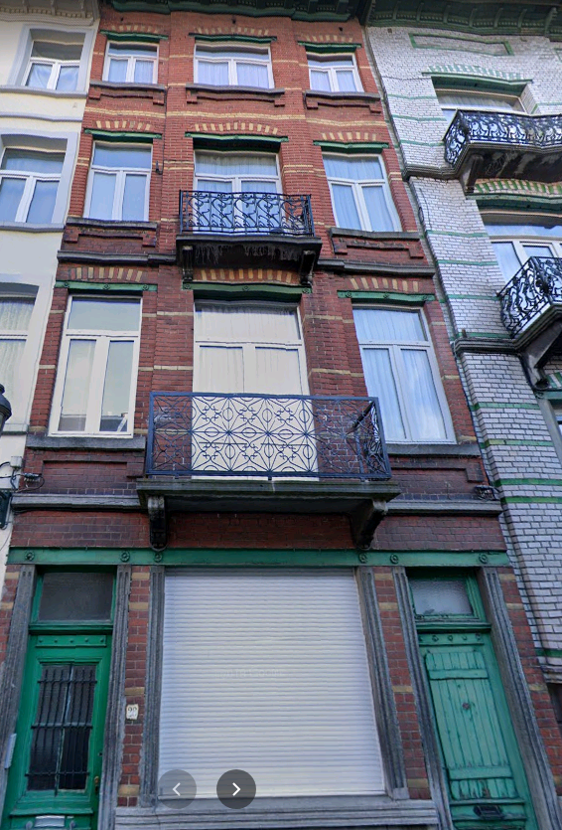

- Double vitrage PVC
- A rafraîchir
- Convecteur gaz

LOCALISATION DU BIEN IMMOBILIER
Région Bruxelles
Commune | Schaerbeek
Code postal | 1030

PLAN
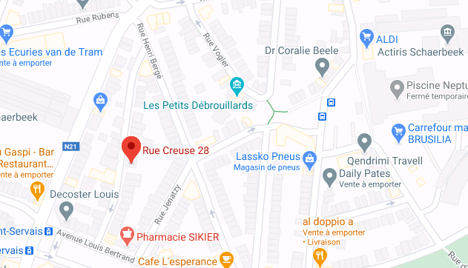

DESCRIPTION
Entre sol : débarras +/- 3m².

2ème entre sol : WC +/- 2,30m² et une terrasse +/- 6,40m².

1er niveau : Séjour +/- 35m² cuisine +/- 6m², salle de douche.

2ème niveau : séjour +/- 17m², (1) chambre +/- 17m², cuisine +/- 6,20m².

Entre sol : WC.

3ème niveau : (1) chambre +/- 12m² + mezzanine +/- 6m², séjour +/- 13m², cuisine +/- 5m², salle de douche + WC +/- 2m².

POINT POSITIF________________________________________________________

- Proximité commodités
- Proximité parc Josaphat
- Beau potentiel

POINT NEGATIF______________________________________________________

- Garage manquant
- Convecteur
EVALUATION
En tenant compte de différents facteurs et points de comparaison (ventes / surfaces / état)
Dans un marché ouvert, de libre concurrence, en fonction de l’offre et la demande

Nous pouvons dès lors vous annoncer promouvoir la vente de votre bien pour un montant entre 255.000 euros et 285.000 euros.
Prix d’annonce conseillé : 290.000 euros.

POURQUOI NOUS
VENDRE A UN PRIX PLUS ÉLEVÉ?

Nous ne refusons jamais d’essayer. Toutefois, un bien qui reste trop longtemps à vendre se déprécie. Il convient alors d’adopter une stratégie de vente tout à fait différente. Nous pourrons vous conseiller dans le cas où vous souhaitez quand même essayer.

POURQUOI CHOISIR CENTURY 21 Diamant-Iris ?

1er réseau dans le monde et en Belgique !
Le partenariat d’un réseau de plus de 180 agences en Belgique.
Une visibilité excellente et un plan marketing approprié.
Une équipe professionnelle à votre service.
Une disponibilité téléphonique totale.
Une diffusion internet sur les plus grands sites belges.
Une liste et recontacte avec de nombreux clients à la recherche de biens
Un entretien personnalisé avec les candidats acquéreurs préalable à toute visite.
Une analyse fiable des capacités de financement des candidats acquéreurs.
Un plan marketing approprié.

CONCLUSION
L’expérience du métier et de la négociation: C’est notre métier à plein temps

Une bonne connaissance des attentes des acheteurs via un système d’interview. En effet, bien connaître leurs attentes et leur historique permet d’obtenir le prix le plus élevé.

Il y a montré un bien et vendre un bien immobilier, le choix des acheteurs peut se faire sur base d’un détail. Vendre c’est aussi attirer l’attention des acheteurs sur le(s) détail(s) qui a de l’importance à ses yeux. Nous faisons des photos professionnelles et mettons en avant votre bien de la plus belle manière.

Dans la valeur d’un bien, il y a des éléments objectifs et mesurables ex : les dimensions, la situation géographique, nombre de pièces, …. Il y a aussi une partie non mesurable, c’est la valeur psychologique donnée par l’acquéreur ex : la proximité d’un membre de sa famille, la maison lui rappelle son enfance, …

Il va de soi qu’en tant qu’agent immobilier et commercial, nous prenons un maximum d’information auprès du candidat acquéreur, ce qui nous permet de valoriser au mieux votre bien. Pour un particulier, ce genre d’information est difficile à obtenir.

Compte-rendu de visites : après chaque visite nos clients nous remplissent un document reprenant leur avis (points positifs et négatifs) concernant le bien. Ce qui va nous permettre d’avoir un ressenti et de pouvoir vous le transmettre lors du rapport d’activité (rendez-vous avec le propriétaire à l’agence ou au domicile toutes les 4 à 6 semaines).

Nous insistons sur le fait que nous ne faisons pas de visites groupées.

Concurrence en interne : nous disposons de plusieurs vendeurs. Lorsque l’un d’eux obtient une offre, nous ne communiquons pas le prix obtenu mais nous informons de l’existence de l’offre. Ceci va permettre aux autres vendeurs de recontacter les acquéreurs intéressés afin d’obtenir le prix maximum qu’ils sont capable d’offrir pour votre bien.

Je reste comme expliqué précédemment votre interlocuteur principal et ce jusqu’à la passation de l’acte authentique de vente chez le notaire.

Dans l’attente du plaisir de vous revoir, toute notre équipe vous transmet ses sentiments les plus dévoués

Je reste à votre disposition pour toutes questions.

Cordialement,

Philippe Linier
Manager
IPI 513.847
0479/68.43.68
philippe@century21diamant.com

